DANH MỤC THỦ TỤC HÀNH CHÍNH
LĨNH VỰC TÀI NGUYÊN VÀ MÔI TRƯỜNG

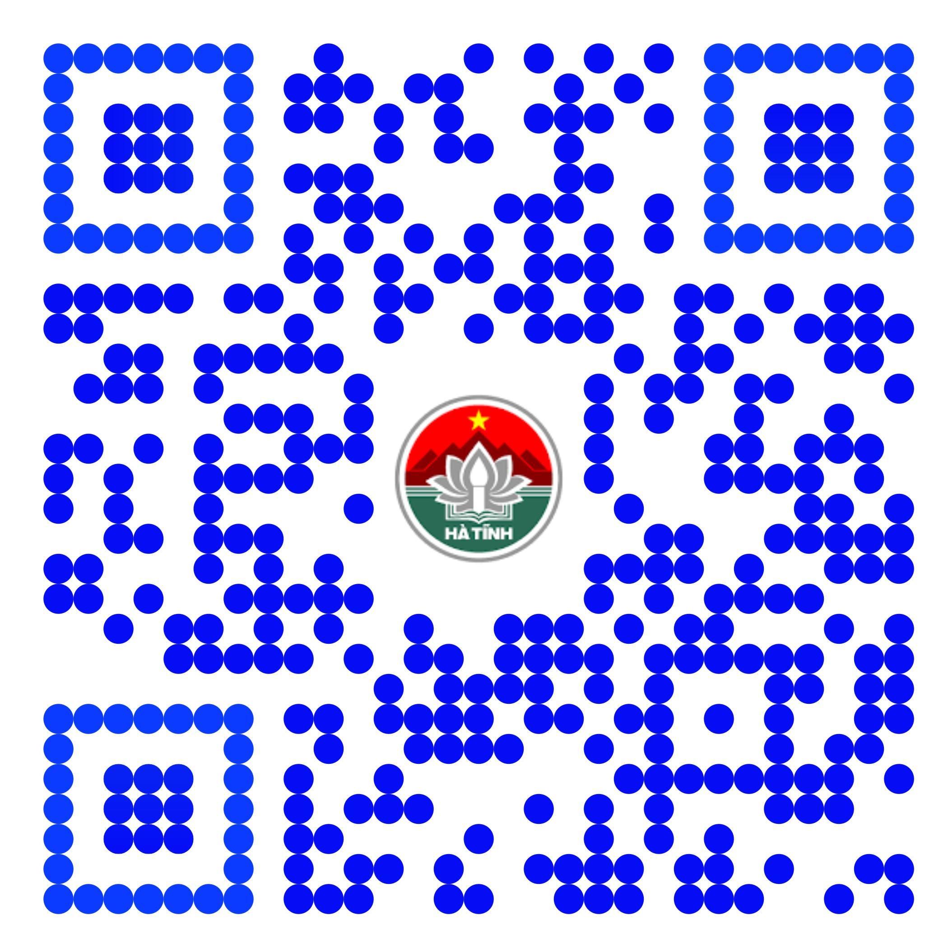

QUYẾT ĐỊNH SỐ 2379 /QĐ-UBND NGÀY 20/9/2023
Về việc công bố Danh mục và Quy trình nội bộ thủ tục hành chính được ban hành mới, sửa đổi, bổ sung thuộc thẩm quyền quản lý của ngành Tài nguyên và Môi trường áp dụng tại UBND cấp xã

Quét mã QR trên để xem tải, xem nội dung Quyết định
Danh mục, và quy trình nội bộ TTHC

